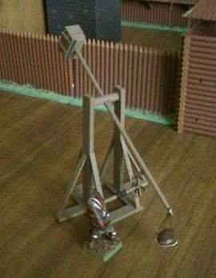
Предисловие.
В некоторых игровых системах для осады крепостей и замков используется такое орудие как требюше. В продаже его пока нет (а сделать его собирается Звезда), но все желающие могут его сделать своими руками, собственно говоря, этим мы сейчас и займемся.

Важно! Автор собирал макет требюше из подручных материалов, руководствуюсь лишь картинками этого осадного орудия из энциклопедии и Интернета, чертежей данной машины не было. Поэтому размеры всех деталей случайны и могут не соответствовать уменьшенной модель реального требюше. Еще раз повторюсь, что в конце работы вы получите не модель, а лишь правдоподобный макет.

Материалы.
- Клей (ПВА, «Момент», «Супер Момент»)
- Различные рейки
- Деревянная палочка для шашлыка или толстая проволока
- Камушек
- Нитки
- Бумага
- Шкурка
- Канцелярский нож или скальпель.
- Тонкая проволока.

Изготовление
Рейки.
Так необходимые нам рейки для постройки требюше можно легко изготовить из обычной школьной деревянной линейки. Толщину вы тут не подберете, она у всех линеек практически одинаковая. Линейку (деревянную) размечают на несколько реек по длине линейки и аккуратно скальпелем или ножом по линейке (лучше металлической) нарезают на рейки.

Основание требюше.
Основание склеивается из 6 реек как показано на рисунке. Перед склейкой все детали должны быть тщательно зашкурены и подогнаны друг под друга. Рейки необходимо резать на специально предназначенной для этого поверхности (коврике или доске). При резке необходимо соблюдать осторожность, так как можно очень сильно порезаться.

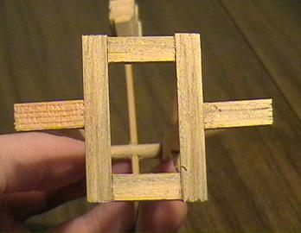
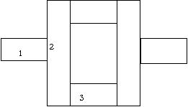
Правая и левая часть основания одинаковы, деталь 1 клеится по центру детали 2

Размеры:
Деталь 2
Толщина | 2-3 мм
Длина | 50 мм
Ширина | 8 мм
Кол-во | 2 шт
Деталь 3
Толщина | 2-3 мм
Длина | 20 мм
Ширина | 8 мм
Кол-во | 2 шт
Деталь 1
Толщина | 2-3 мм
Длина | 20 мм
Ширина | 8 мм
Кол-во | 2 шт
Верхняя надстройка (или как она там называется).

Склеивается из 8 деталей, размеры которых приведены ниже, схема склейки изображена на рисунке и фотографии.
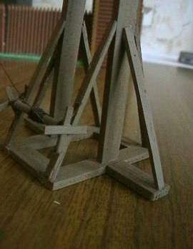
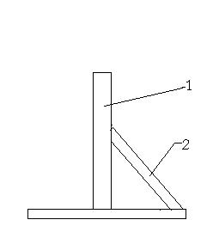

Деталь 1
Толщина | 2-3 мм
Длина | 85 мм
Ширина | 8 мм
Кол-во | 2 шт
Деталь 2
Толщина | 1-2мм
Длина | 50 мм
Ширина | 3 мм
Кол-во | 6 шт

Рабочая часть требюше.

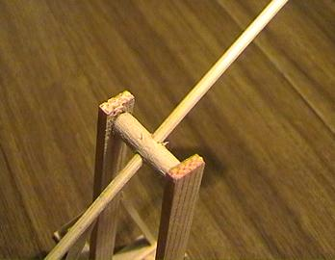
Рабочая часть требюше состоит из механизма сбрасывания. Он представляет собой валик диаметром 5 мм и длинной 20 мм (см фотографии) в центре валика проделано отверстие диаметром совпадающее с диаметром ваше палочки для шашлыка, которая играет роль рычага (его также можно изготовить из толстой проволоки). Материалом для валика может служить обычный простой карандаш. Когда будете собирать, учитывайте, что часть с грузом должна быть раза в 2 короче части с корзиной.

С одной стороны к рычагу прикреплена корзина со снарядом (камнем). Изготовить корзину очень просто. Необходимо из листа бумаги вырезать кружок под ваш камень немного помять его и при помощи клея закрепить на нем 3-4 тросика (кусочка нитки) и камень. Козина крепится к рычагу посредством проволочного кольца. Неплохой заменой проволоке может послужить деталь из набора «Некромант» (Звезда), она изображает рамку со свечой, свечку необходимо аккуратно вырезать, а ее обрамление вполне можно использовать в качестве кольца, для крепления корзины.
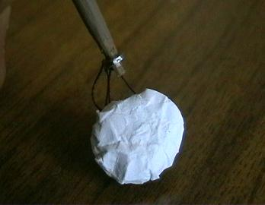
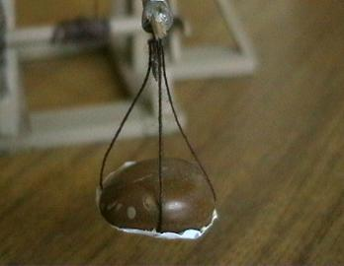

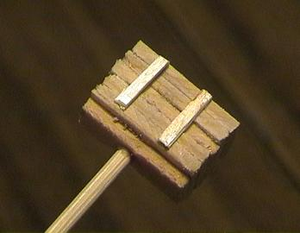
Следующий пункт, создание противовеса. Его можно изготовить из цельно брусочка или склеив воедино несколько кусочков рейки и изобразив их скрепление при помощи приклеенных 4 палочек (по 2 с каждой стороны). Палочки можно изготовить, расщепив спичку пополам и нарезав из нее кусочки необходимой для Вашего противовеса длины.
Противовес крепится к противоположному концу рычага при помощи клея (здесь лучше использовать клей «Супер Момент») намертво или при желании Вы можете сделать подвижный груз. Самый простой вариант крепления подвижного груза – Это приклеить к груза колечко, а концу рычага маленький крючок (можно купить рыболовный и откусить ему лишнее цевье и кусочек жала, а можно и из проволоки сделать). Получится не совсем исторично, но груз будет висеть правдоподобно.

Механизм намотки троса.
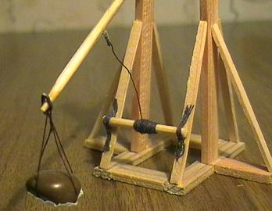
Сымитировать данный механизм можно очень просто. От палочки для шашлыка отрезается кусочек необходимой длины на него наматывается трос в виде нитки, свободный конец которой крепится к рычагу посредством проволочного колечка, сам вал для намотки троса клеится к основанию требюше при помощи ниток (см фотографию)
При желании можно из расщепленных спичек изготовить рычаги для намотки троса.
Теперь можно окрасить ваш макет на вкус и цвет.

На закуску.
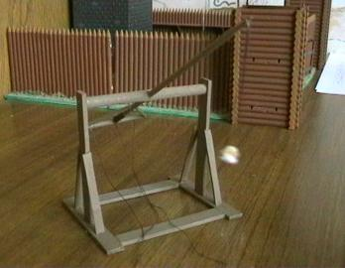
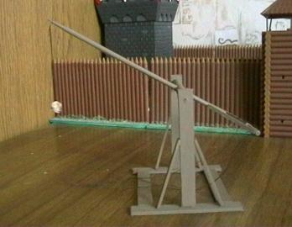
Если у Вас получилось по моему краткому руководству изготовить подобие требюше, то Вы можете попробовать свои силы еще раз и посмотрев на картинку, приведенную ниже, изготовить ручное требюше.
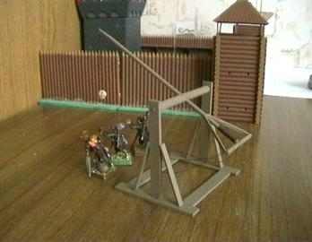
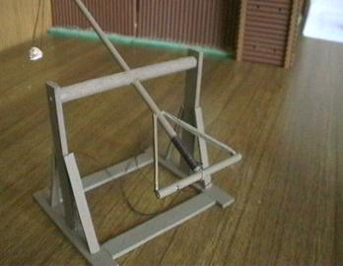

Ну вот вроде бы и все, удачных Вам осад замков и городов.
И дождаться Вам действительно хорошей модели требюше от Звезды!
Искренне Ваш Арсенин Павел ака Dark_Overlord.

Примечание «ГлавВреда»: всем кто хочет изготовить свои требюше наиболее исторически достоверными настоятельно рекомендую прочитать статью Уварова на Xlegio: http://www.xlegio.ru/treboche.htm . - Pipeman.

